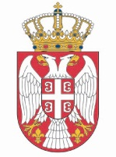
Република Србија
Народна скупштина
Кабинет председника

Н А Ј А В А

Председница Народне скупштине Републике Србије Ана Брнабић састаће се са председником Европског савета Антонијом Коштом, у уторак, 13. маја у 10.55 часова, у Дому Народне скупштине, Трг Николе Пашића 13.

Сниматељима и фотографима омогућено је снимање почетка састанка, након којег ће уследити саопштење за медије.
Молимо вас да акредитације на меморандуму редакције (неопходно да садрже: име и презиме, број личне карте) доставите данас, најкасније до 19.00 часова, на и-мејл: infosluzba@parlament.rs.

Београд, 12. мај

